Česká Wčela.

Číslo 10 Milá mi zem poswátná, kterauž zowu wlastí, Dne 24. března 2014
milé mi lůno wážné, kde odpočíwají
ostatky sláwy české.
J.Kamenický.

*****************************************************************************************************

Potřebujeme vůdce, jemuž plně důvěřujeme
Pavel Havlíček



19. března 2014
Před pár dny, 8. března 2014, zveřejnila paní Věra Řezníčková z Koordinačního centra Holešovské výzvy tento dopis ministryni spravedlnosti prof. JUDr. Heleně Válkové, CSc. a prezidentu republiky Miloši Zemanovi:
www.narodni-listy.cz/dopis-ministryni-pani-valkove/

S obsahem tohoto dopisu bude jistě převážná většina našich slušných občanů souhlasit.
Pokud ovšem pomineme četné gramatické a stylistické chyby, které bohužel v textu najdeme, a samotnou osobu, která jej sepsala. Nejen dopis, ale i ten, kdo jej píše, musí mít totiž v tomto případě jistou úroveň.
Protože pokud se někdo obrací na vládu jménem lidu, měl by to být někdo, kdo má jeho respekt a úctu. Nemůže to být jen pouhý mluvka, který vede plané řeči a mlátí prázdnou slámu. Musí to být někdo, kdo už v životě něco dokázal, a proto jej lidé uznávají.
A takových lidí je dnes mezi námi bohužel zatraceně málo.
Takový člověk si musí svou pozici vydobýt nejen slovy, ale hlavně činy. Holešovská výzva právě na toto doplatila, ačkoliv měla šanci a po jistou dobu i podporu mnoha našich lidí. Za celou dobu své existence se však nedobrala žádného viditelného úspěchu, protože neměla v čele skutečnou osobnost. V důsledku toho se v ní časem vyskytly různé spory a nesváry, které zavinily totální ztrátu jejího počátečního věhlasu. Slávek Popelka bohužel nikdy nebyl a nebude tím kýženým vůdcem, který je schopen se postavit do našeho čela a vést náš boj proti všemu šlendriánu, jímž naše společnost oplývá.
Na paní ministryni spravedlnosti se nedávno obrátil i předseda o.s. K 213 Ing. Jiří Fiala. A to je člověk, který jde tvrdě a nekompromisně za svým cílem, nastolit v této společnosti konečně spravedlivý řád. Nikdy svůj boj nevzdá, a jak víme, dokonce neváhá pro naše konečné vítězství riskovat i své zdraví a život. Je to člověk, jemuž jsme vždy ochotni pomáhat až do úmoru, protože věříme, že spolu s ním to dokážeme. Víme totiž, že nesleduje své vlastní sobecké cíle, ale jedná ve prospěch nás všech, a usiluje o vítězství pravdy a spravedlnosti nad lží a bezprávím. Věříme, že jeho osobnost už má i u paní ministryně spravedlnosti JUDr. Heleny Válkové takové jméno, že se bude snažit podpořit jeho i všechny slušné občany v jejich spravedlivých požadavcích.
Zatímco ona nám svým snaživým a chápajícím přístupem a vstřícností dává jistou naději, že naše požadavky budou vyslyšeny, u pana prezidenta je to s jeho vstřícností vůči nám mnohem horší. Podle toho, jakým alibistickým způsobem se dosud postavil k otázce amnestie a četným dalším palčivým problémům naší společnosti, se zdá, že ho její kritický právní a morální stav, stejně jako těžké životní problémy našich občanů, vůbec nezajímají.
Potřebujeme vůdce, jemuž plně důvěřujeme, a Ing. Jiří Fiala takovým člověkem určitě je, a proto má naši úctu a podporu. Je tím pravým typem neohroženého bojovníka za spravedlnost - přesně takovým, jakého dnes naše neradostná situace vyžaduje.
Spravedlnost a lidská práva jsou totiž základním pilířem demokracie, a stát, který v této oblasti totálně selhává, se skutečně demokratickým nazývat nikdy nemůže.
Každopádně s radostí kvitujeme záslužné činy všech statečných lidí s nadějí, že nakonec přinutí naše čelné představitele k takovým opatřením, aby se náš stát konečně uzdravil.
Protože - nebude-li včas léčen - pak tento těžce nemocný pacient na svou smrtelnou chorobu velmi brzy zemře.

Čí je „Rittigovo zlato“? Šéf protimafiánského útvaru Šlachta
se u Drtinové přiznal, že už to ví

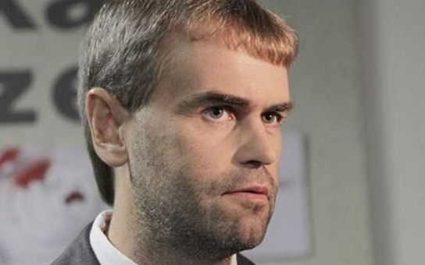
Robert Šlachta Autor: Hans Štembera
Krajské listy - 21.03.2014
Na hlavu Roberta Šlachty se snesla kritika bývalého premiéra Petra Nečase. Podle něj měl být Šlachta odvolán z čela Útvaru pro odhalování organizovaného zločinu (ÚOOZ) kvůli neúspěšnému boji s černým obchodem a alkoholem. On to však odmítá, navíc mu podle jeho slov vadí, že Nečas kritizuje lidi z jeho útvaru.
Jak už se Robert Šlachta nechal slyšet, boj s černým alkoholem ani není věcně příslušný jeho útvaru. Navíc mu vadí, když expremiér kritizuje jeho podřízené. „V době ministrování pana Kubiceho ten útvar přišel o sto lidí,“ popisoval v Interview Daniely Drtinové. Činnost má však pořád stejnou.
„Není to tak, že bychom potřebovali politiky. Ale máme poznatky, sbíráme poznatky a děláme to, na co je ten útvar stavěný,“ vyvracel další argument, že ÚOOZ si údajně „vymýšlí“ velké kauzy spojené s politiky, neboť to veřejnost chce a vítá. Podle Šlachty ale útvar ani nemůže být pod tlakem veřejnosti – je zde pořád nezaměnitelná role státních zastupitelství.

Byl bych blázen, kdybych tlak médií nevnímal
A co tlak ze strany médií? „Byl bych blázen, kdybych ten tlak necítil,“ popsal Šlachta. Od politiků však momentálně žádný necítí, alespoň co se týče nové vlády. „Tam v současné době nemám naprosto žádný pocit, že by proti nám bylo negativně postupováno,“ míní. „Myslím, že nám nebylo bráněno. Jinak bychom ty kauzy nemohli zpracovávat. Spíš to cítím z té strany médií a advokacie.“
Jednou z kauz, kterou v poslední době ÚOOZ vyšetřuje, je například ta, která se týká lobbisty Ivo Rittiga. U soudu přitom zaznělo, že policie u něj nenašla hotovost ani zlato. Komu tedy zlato patřilo? Na to zatím Šlachta nechce odpovědět. Čí však zlato je, ví jistě.
Moderátorka Drtinová se také šéfa ÚOOZ zeptala, zda se neplánuje ucházet o post policejního prezidenta. „Já tu ambici nemám, v žádném případě,“ odmítl rozhodně s tím, že by ho to prý nikdy ani nenapadlo. „Já si nemyslím, že jsem člověk na takový post,“ míní Šlachta.

Nečasova slova nejsou pravdivá
Ředitel policejního Útvaru pro odhalování organizovaného zločinu, plukovník Robert Šlachta, také odmítl slova někdejšího předsedy vlády Petra Nečase, podle nichž zásah jeho útvaru na Úřadu vlády ČR předcházel připravovanému Šlachtovu odvolání z funkce. „Jsou to naprosto nepravdivá slova. Já to beru, že je to asi jeho způsob obhajoby,“ řekl doslova plukovník Šlachta.
„Ne. S ničím takovým jsem konfrontován nebyl. Nevím o tom, že by vláda mohla odvolávat ředitele policejního útvaru, když podle zákona nemůže odvolat ani policejního prezidenta. Jestli vláda odvolává ředitele útvaru, tak to jsme někde jinde,“ řekl Robert Šlachta v rozhovoru pro zpravodajský deník iDnes.cz na otázku, zda je pravda, že měl být vloni v létě odvolán kvůli údajně neúspěšnému boji s černým obchodem s alkoholem. Tuto informaci sdělil bývalý předseda vlády Petr Nečas týdeníku Euro.

Je to Nečasův způsob obhajoby
„Navíc boj s černým alkoholem a daňové trestné činy vůbec nejsou věcně příslušné Útvaru pro odhalování organizovaného zločinu. Zabývat jsme se tím začali až poté, co jsme byli zařazeni policejním prezidiem do týmu Metyl,“ doplnil policejní plukovník.
A co říká na další Nečasovo tvrzení, že ÚOOZ selhával v potírání obchodu s bílým masem a že se zaměřoval na odstřel politiků? „To vůbec nemíním komentovat. Podívejte se na naše výsledky, jak se Česko umísťuje v boji proti této problematice v hodnocení Američanů. Těžko se mi to hodnotí. Jsou to naprosto nepravdivá slova. Já to beru, že je to asi jeho způsob obhajoby,“ uzavírá svůj pohled plukovník Šlachta.

Válcuje vás život, úřady, politici? Pošlete nám svůj příběh na redakce@krajskelisty.cz.
Vložil: Anička Vančová

Fotbalista Řepka je daleko větší hlupák, než

jsme si mysleli. Židům by se měl omluvit

Viliam Buchert
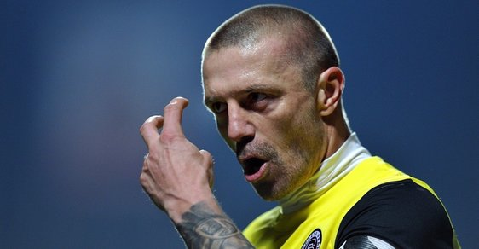

Tomáš Řepka Foto: Profimedia.cz

Reflex.cz - 21.03.2014

V případě fotbalisty Tomáše Řepky existují tři možnosti, proč se dnes chová tak, jak se chová: Docházejí mu peníze, má zjevný problém se svou vlastní identitou nebo je to prostě ještě daleko větší hlupák, než jsme si zatím mysleli. Jeho nová kniha je toho důkazem.

Řepka se například přiznal, že coby hráč Dynama České Budějovice v dubnu 2012 úmyslně ovlivnil zápas v neprospěch svého týmu. Co se stalo? Řepka fauloval Michala Breznaníka, byla nařízena penalta, Liberec otevřel skóre a pohodlně pak došel k vítězství. Řepka tvrdí, že to byla pomsta jeho bývalému klubu, pražské Spartě, z níž ho vyhodil majitel Daniel Křetínský. Ta bojovala o titul, ale ten získal tehdy právě Liberec o dva body před ní. Poškodit dva kluby najednou? To se hodí skutečně jenom k člověku, jako je Řepka.
Letité bláboly o Slavii
Ještě daleko horší jsou ale jeho zcela nesmyslné antisemitské výroky. To už hraničí s porušováním zákona, a zejména ukazuje, že pan Řepka je primitiv, který nezná nic z toho, jak se naše země vyvíjela, a už vůbec netuší, co to je historická paměť. O co jde v tomto případě?
Řepka v knize popisuje, jak i on nadával fotbalistům pražské Slavie do „slávistických Židů“. „Samozřejmě jsem to řval – a ještě horší věci,“ přiznal pak fotbalista v odpovědi na dotaz jednoho z posluchačů v rozhlase. „Omluvit se slávistům? To po mně přece nemůžete chtít. Tohle mi nebylo líto. Co se týče Slavie, tak mi nic líto nebylo,“ zdůraznil Řepka. Jenže on by se v prvé řadě neměl omluvit slávistům, ale Židům. Protože šíří nesmysly, jež jsou nejenom urážlivé, ale především nesmírně hloupé.
Poslední výroční zpráva Fóra proti antisemitismu při Federaci židovských obcí v Česku například uvádí, že fanoušci AC Sparta Praha často pokřikují „Jude Slavie“ či „Jude raus“. S podobnými lidmi by ale měla zatočit především policie, fotbalový svaz a majitelé samotné Sparty.
Jinou otázkou je, kde se vlastně nesmyslné názory o „židovské Slavii“ vzaly. Nejsou nijak nové, existovaly už před druhou světovou válkou a, sparťané prominou, pocházejí od sparťanů. Klub, který se dnes jmenuje AC Sparta Praha, byl kdysi dávno považován za poněkud „levicové“ seskupení“ (za dob komunismu dokonce prorežimní), zatímco Slavia představovala v minulosti určitou formu „češství“. Protivníci to pak vymysleli celkem fikaně, vše slávistické je židovské a legenda je v českém fotbalovém prostředí dodnes živá.
Nejde však v Evropě o nic výjimečného. Například dva slavné fotbalové kluby, londýnský Tottenham Hotspur a holandský Ajax Amsterdam, jsou považovány za takzvané židovské týmy. Jejich fanoušci se netají svými názory, mávají občas v hledišti vlajkami s Davidovou hvězdou, což je státní symbol Izraele, nebo provozují oblíbené hopsání s pokřikem „Kdo neskáče, není Žid“. Jenže podle průzkumů většina z nich ani přesně netuší, kde se Izrael nachází. Vše plyne z tradice – stadióny „Spurs“ i Ajaxu se nacházely ve čtvrtích, kde žili kdysi většinou Židé. A samozřejmě že mezi tímto etnikem posbíraly i část svých fanoušků. Není pak překvapením, že tvrdé jádro Feyenoordu Rotterdam, největšího holandského rivala „židovského“ Ajaxu, řve při vzájemných zápasech „Židé do plynu!“ nebo „Hamás! Hamás!“, což je palestinská teroristická organizace.
Řepka je úplně mimo
Lze pochopit, že Tomáš Řepka něco podobného neví (pro lidi byl vždy zajímavější svými vysokými fotbalovými schopnostmi, a ne nízkou inteligencí), protože ho to nezajímá a nikdy to nezkoumal. Ale právě proto by měl být zticha. Říká naprosté nesmysly, a pokud má alespoň trochu rozumu, tak se Slávii a Židům omluví.
Poznámka na závěr: Majitelem fotbalové Sparty je Daniel Křetínský, který je v současnosti i spolumajitelem vydavatelství, jež vydává Reflex. Již 27. července 2010 jsem ale na webu Reflex.cz napsal text, který se tehdy jmenoval „Fotbalista Řepka je hlupák, Sparta by ho měla vyhodit“.

Honit, nebo nehonit?

Hana Čápová
Reflex.cz - 21. 3. 2014

Policie musí vážit mezi nečinností a zdravím nevinných svědků honiček

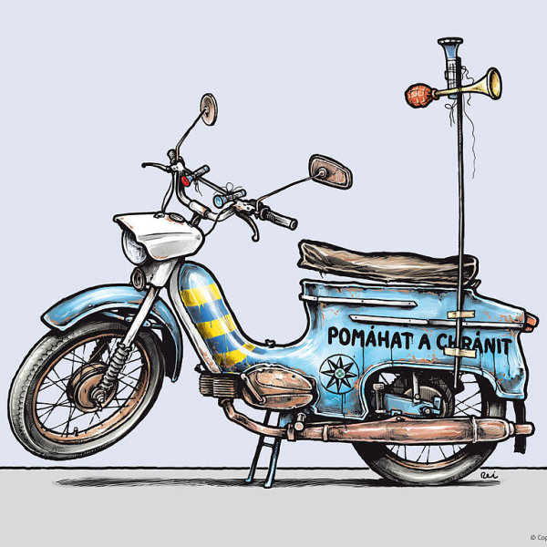
Pomáhat a chránit zdroj: Pavel Reisenauer

Prvního března to byl rok, co na 119. kilometru dálnice D1 uhořel sedmnáctiletý mladík. Bez dovolení si vzal auto svých rodičů a odjel za kamarádem do Brna. Ti věc nahlásili a policie se za mladíkem, který se právě vracel do Prahy, pustila. Odmítl zastavit a řítil se dálnicí bezmála dvousetkilometrovou rychlostí.
Policie zastavila u odbočky na Jihlavu provoz. K autům, ve kterých seděli nic netušící lidé, se zezadu blížil mladík s policií v patách. Nezastavil, jeho vůz začal hořet. Také v autě, do kterého narazil, zůstal jeden těžce raněný. Generální inspekce bezpečnostních sborů (GIBS) věc uzavřela s tím, že všechno bylo v pořádku. Zraněný muž se však obrátil na státní zástupce a ti mu dali za pravdu. Udělat zátaras z aut, v nichž sedí lidé, není v pořádku.

Policejní honičky jsou na běžném pořádku, takřka každý den se o nich můžeme dočíst v policejních svodkách. Občas některá skončí tragicky. Jen namátkou, loni v listopadu naháněný řidič na kraji Litvínova narazil do protijedoucího auta. Jeho řidička zemřela. Před měsícem se něco podobného stalo v Kladně, řidič auta v protisměru to odnesl těžkým zraněním. V Krnově zase policejní vůz při honičce srazil na přechodu dva lidi, dívka zemřela.
Samozřejmě nikdo nechce, aby policisté nedělali nic. Před pár lety plnil stránky novin právě příběh jedné takové neschopnosti. Muž nahlásil, že ho okradli dva bývalí zaměstnanci a ujíždějí. Sám se za nimi vydal, zloději s okradeným a policií v patách dojeli bez větších problémů od Prahy až na Slovensko. Policie to tehdy schytala, že nedokáže ujíždějící zloděje zastavit.
Jistě, policie to má těžké. Na jedné straně je takováto nečinnost, na druhé ale mrtví či vážně zranění nevinní náhodní svědci honičky.
Kudy z toho ven? Možná přes kouzelné slovo „přiměřenost“. Začátkem února hnala policejní auta dolní částí pražského Karlova náměstí po tramvajových kolejích ujíždějícího muže. V jednu chvíli se řítil úzkým koridorem mezi stojícími tramvajemi na jedné straně a ostrůvkem plným lidí na straně druhé. V tu chvíli mu cestu přehradilo další policejní auto. Jen šťastnou náhodou řidič nestrhl volant směrem k ostrůvku a narazil do policejního auta na jeho konci. Bylo opravdu nutné takhle riskovat? Nemohla policie počkat, až kolem naháněného auta nebude tolik lidí?
Stejně tak člověka napadá, zda by někdy nebylo lepší, přiměřenější, se na honičku úplně vykašlat. Stálo dohnání sedmnáctiletého kluka, který sebral rodičům auto a pak policii nezastavil, za jeho smrt? Stálo za těžké zranění řidiče, který nic netuše seděl v autě?

